Министерство науки и высшего образования Российской Федерации

**Федеральное государственное бюджетное образовательное учреждение**

**высшего образования**

«Владимирский государственный университет

имени Александра Григорьевича и Николая Григорьевича Столетовых»

(ВлГУ)

Кафедра информационных систем и программной инженерии

**Лабораторная работа №6**

**по дисциплине**

**«Графический и веб-дизайн»**

**ВВЕДЕНИЕ В REACTJS**

**Выполнил**:

ст. гр. ПРИ-120

Д. А. Грачев

**Принял**:

Шамышев А. А.

Владимир, 2023

ЦЕЛЬ РАБОТЫ

Познакомиться с библиотекой ReactJS. Научиться создавать простые React приложения.

ВЫПОЛНЕНИЕ РАБОТЫ

1. Реализовать пример HelloWorld из методички.
   1. Листинг

*import* React *from* 'react'  
*const* HelloWorld = ({ name, age }) => {  
 *const* sayHello = () => alert(`Привет, ${name}. Тебе ${age} лет!`)  
 *return* <button onClick={sayHello}>Нажми меня!</button>  
}  
*export default* HelloWorld

* 1. Описание работы: был создан React компонент, который принимает в себя возраст и имя человека и выводит приветствие для него

1. Реализовать 3 React-компонента Table, TableRow, TableCell. В компоненте Table должен быть определён двухмерный массив, который будет содержать информацию о содержимом таблице. Остальные компоненты должны получать эту информацию через параметры.
   1. TableCell
      1. Листинг

*import* { FC } *from* 'react'  
*import* { TableCellProps } *from* '../Table/TableCell.types'  
  
*const* TableCell: FC<TableCellProps> = ({ text }) => {  
 *return* (  
 <td width={30} height={30}>  
 {text}  
 </td>  
 )  
}  
  
*export default* TableCell

* + 1. Описание работы: компонент получает в себя число, которое отображает в элементе td
  1. TableRow
     1. Листинг

*import* { FC } *from* 'react'  
*import* { TableRowProps } *from* './TableRow.types'  
*import* { TableCell } *from* '../TableCell'  
  
*const* TableRow: FC<TableRowProps> = ({ row }) => {  
 *return* (  
 <tr>  
 {row.map((item) => (  
 <TableCell text={item} />  
 ))}  
 </tr>  
 )  
}  
  
*export default* TableRow

* + 1. Описание работы: компонент получает в себя массив чисел, из которого формируется массив компонентов TableCell, в которые передаются числа
  1. Table
     1. Листинг

*import* React *from* 'react'  
*import* { TableRow } *from* '../TableRow'  
  
*const* Table = () => {  
 *const* data = [  
 [0, 1, 2, 3, 4, 5, 6, 7, 8, 9],  
 [1, 1, 2, 3, 4, 5, 6, 7, 8, 9],  
 [2, 2, 4, 6, 8, 10, 12, 14, 16, 18],  
 [3, 3, 6, 9, 12, 15, 18, 21, 24, 27],  
 [4, 4, 8, 12, 16, 20, 24, 28, 32, 36],  
 [5, 5, 10, 15, 20, 25, 30, 35, 40, 45],  
 [6, 6, 12, 18, 24, 30, 36, 42, 48, 54],  
 [7, 7, 14, 21, 28, 35, 42, 49, 56, 63],  
 [8, 8, 16, 24, 32, 40, 48, 56, 64, 72],  
 [9, 9, 18, 27, 36, 45, 54, 63, 72, 81],  
 ]  
  
 *return* (  
 <table border={1}>  
 <tbody>  
 {data.map((item) => (  
 <TableRow row={item} />  
 ))}  
 </tbody>  
 </table>  
 )  
}  
  
*export default* Table

* + 1. Описание работы: в компоненте объявляется двумерный массив таблицы умножения, из которой формируется массив компонентов TableRow, в которые передаются массивы строк таблицы

1. Результат работы таблицы и примера HelloWorld представлен на рисунке 1

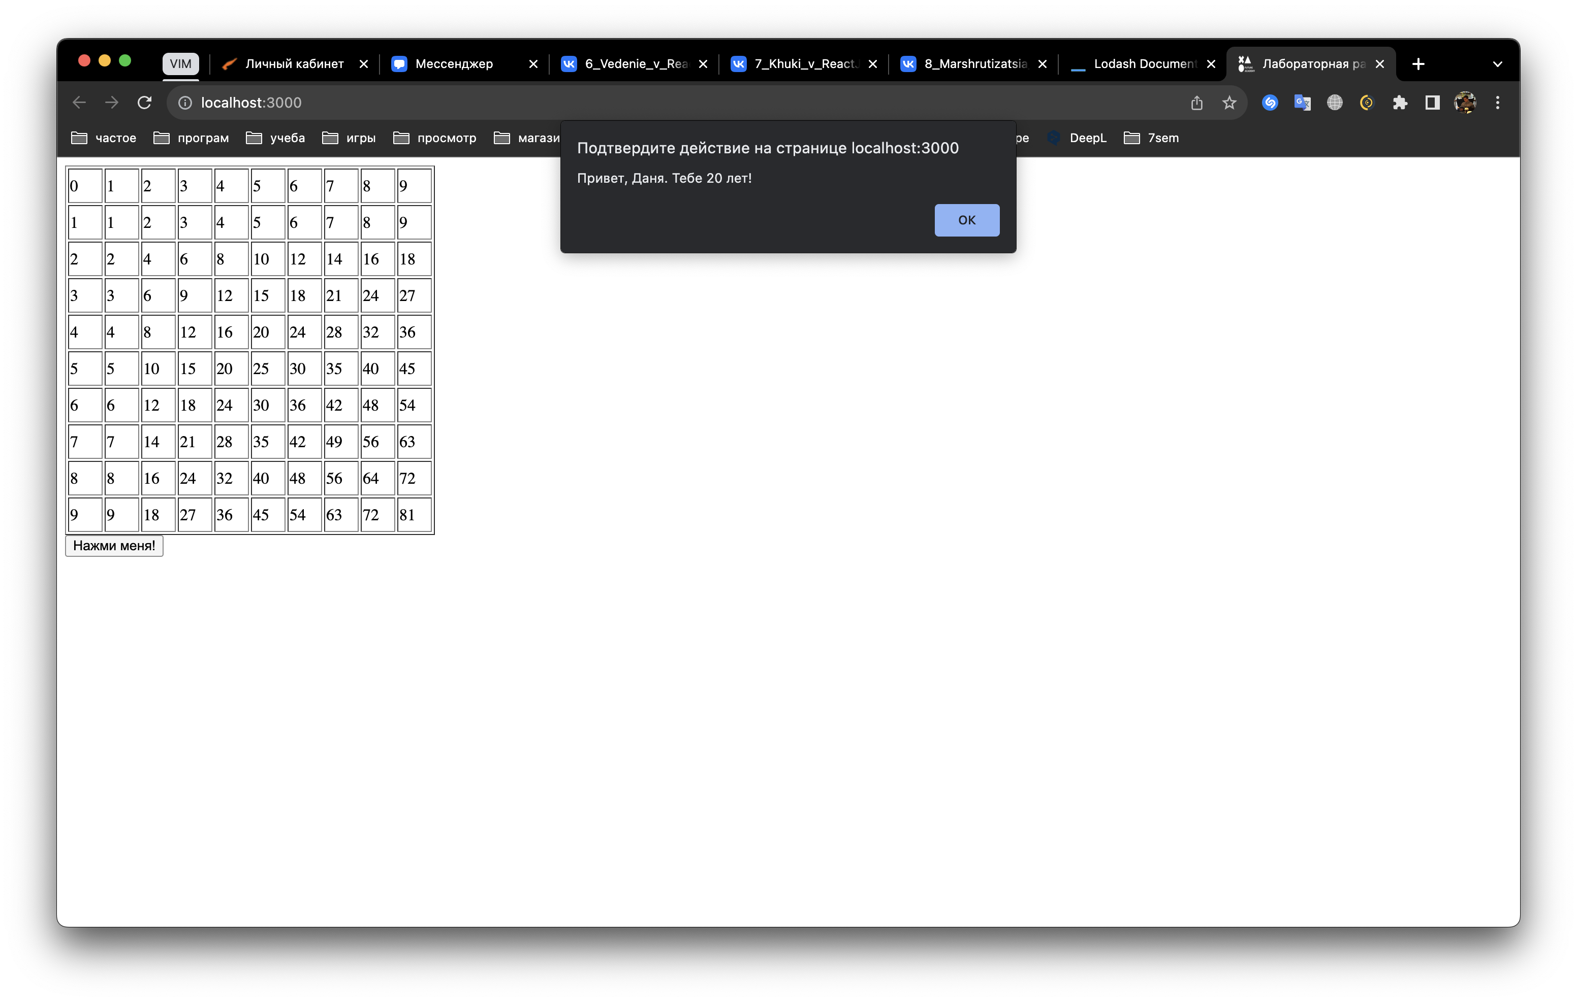

Рисунок . Результат работы приложения

ВЫВОД

В ходе выполнения работы познакомился с библиотекой ReactJS, научился создавать простые React приложения